Открытый урок по ОБЖ в 7 классе на тему:

Терроризм – глобальная проблема современного мира
Цели и задачи:
Цель урока: сформировать у учащихся представление о терроризме как историческом и политическом явлении;
- объяснить сущность терроризма, его виды и цели;
- осветить проблему терроризма в России и мире;
- формирование общественного сознания и гражданской позиции подрастающего поколения;
- ознакомить учащихся с основными правилами поведения в условиях теракта;
- развивать навыки поисковой, исследовательской работы и ораторского мастерства учащихся;
- развивать эмоциональную сферу учащихся, учить их сопереживанию и состраданию к людскому горю.
Предметные результаты обучения
Учащиеся научаться:
- Правилам безопасного поведения в условиях теракта
Учащиеся получат возможность научиться:
- воспринимать, перерабатывать и предъявлять информацию в словесной, образной.
- анализировать и перерабатывать полученную информацию в соответствии с поставленными задачами, выделять основное содержание прочитанного текста, находить в нем ответы на поставленные вопросы.
Метапредметные результаты обучения
Регулятивные УУД:
- Самостоятельно обнаруживать и формулировать учебную проблему, определять цель учебной деятельности.
- Составлять план решения проблемы.
- Работая по плану, сверять свои действия с целью и, при необходимости, исправлять ошибки самостоятельно.
Познавательные УУД:
- Анализировать, сравнивать, классифицировать и обобщать факты и явления.
- Выявлять причины и следствия простых явлений.
- Строить логическое рассуждение, включающее установление причинно-следственных связей.
- Уметь определять возможные источники необходимых сведений, производить поиск информации, анализировать и оценивать ее достоверность.
Коммуникативные УУД:
- Самостоятельно организовывать учебное взаимодействие в группе;

Оборудование: фломастеры, листы с текстом для самостоятельного изучения, цветные карточки, схемы, скотч, карандаши, листочки для теста и заданий.

Ход урока
Ребята, сегодняшний урок мне хотелось бы начать со стихотворения Константина Московских, Послушайте его, пожалуйста.
Если люди гибнут в мирных городах,
Виноваты звери в черных бородах,
Убивать невинных, это как фашизм,
Только вот назвали это терроризм.

Бог нам дал рожденье, чтобы мирно жить,
Многие не стали даром дорожить.
Взорванный автобус с тридцатью детьми,
Террористы – гады, черт их всех возьми.
Скажите, пожалуйста, о чем это стихотворение. (Ответы учащихся) Это стихотворение определяет тему нашего урока, которая звучит следующим образом“Терроризм – глобальная проблема современного мира”
Я сознательно не поставила знак в конце предложения.
К концу урока мы должны определиться, какой знак поставить:
Многоточие – что означало бы, что может надо еще подумать и поработать над этой проблемой.
Знак вопроса – что значит, что у нас остались сомнения, “а угроза ли обществу?»
А может, мы поставим точку, мы должны понять , что это проблема существует.
жирный восклицательный знак, заставить обратить внимание общество на эту проблему.
-- Какие цели урока мы должны сегодня поставить?
2. Основной материал
А) Задание на ассоциацию.
-Ребята, назовите слова -ассоциации, которые возникают у вас, когда вы слышите слово «терроризм». Это могут быть образы, понятия, любые слова, отражающие ваши эмоции. А теперь зачитайте, какие слова вы написали.
Как мы видим, у вас встречаются похожие понятия, это слово у вас вызывает одинаковые эмоции. Такие же мысли возникают у всех людей в мире, которые сталкиваются с этим понятием «терроризм».
---- Б) Работа с источниками
А сейчас вы будете работать с информацией.
Вот задание 1 группе( даю листочек)
Ребята, а кто такие « террористы» и что такое терроризм

А вот задание 2 группе ( даю листочек) находит в интернете ответ на вопрос, где и когда появилось понятие « ТЕРРОРИЗМ, ТЕРРОРИСТ» и что оно означает.

В) Беседа по проделанной работе
1 группе- Прочитайте ваше задание. Что вы нам можете сказать по выполнению данной работы.
2 группе – Почитайте ваше задание. Конкретно отвечаете на данный вопрос.
Обратимся к слайду, Итак терроризм – это……
Террористы – это…….
Обобщим, что вы сейчас говорили……
Терроризм - это тяжкое преступление, когда организованная группа людей стремится достичь своей цели при помощи насилия.
Террористы - это люди, которые захватывают заложников, организуют взрывы в многолюдных местах.
( Понятие "терроризм", "террорист", появилось во Франции в конце 18 века. Так называли себя якобинцы, причем всегда с положительным оттенком. Однако во время Великой французской революции слово "терроризм" превратилось в синоним слова преступление. Терроризм от латинского означает «ужас, страх.»
С сожалением приходится признать: мы живем в век терроризма. Самое страшное, что террориста трудно вычислить. Он такой же как мы. Одет в гражданское, может мирно сидеть в электричке, в автобусе среди нас. А в нужный момент сделать свое дело. И поэтому каждый человек - взрослый и ребенок - должен знать сущность терроризма, его истоки и возможные способы защиты от него.
_ Ребята, а как вы думаете как действуют террористы? Что они делают?
В арсенале террористов находятся следующие методы:
– взрывы объектов, магазинов, мероприятий, зданий, транспорта, мостов.
– захват заложников;
– стрельба и убийства людей;
– поджоги;
– отравления;
– эпидемии;
– техногенные катастрофы;
– угрозы осуществления теракта, которые не несут материальных и человеческих жертв, а служат массовому устрашению.
Разгул терроризма – сегодня не только российская, но и острейшая международная проблема. Об этом свидетельствуют многие теракты.
--- Какие крупные теракты вам известны?
Я хочу познакомить вас с наиболее крупными терактами конца 90, начала 2000-х годов
На слайде: Страшные страницы истории.
– Нельзя не вспомнить сегодня 1 сентября 2004 года. Это самое страшное, даже можно сказать чудовищное событие, которое произошло в городе Беслан на Северном Кавказе. День знаний. Торжественная линейка. Море цветов и звуков! Поздравления! Детский смех… И вдруг раздаются выстрелы из автоматов… Сначала боевики стреляли в воздух, а затем приказали всем зайти в здание школы. Террористы кричали, автоматами толкали в спину и детей, и взрослых. Испугавшись, старшеклассники бросились врассыпную. Побежали и взрослые. Террористы открыли огонь по людям, многие были убиты сразу. Младших школьников, их родителей и учителей они загнали в спортзал и удерживали в спортзале 3 дня. Жара на улице, 35 градусов. А в спортзале температура поднялась до 40. Окна не разрешали открывать террористы. Нет воздуха, душно. Многие дети стали терять сознание, потому что не давали ни пить, ни есть. Тела умерших не разрешали выносить из помещения, чтобы вызвать страх, не оказывали медицинскую помощь никому, даже детям, которые умирали на руках матерей со словами “Ах, как хочется пить, мама, ах как хочется жить, мама”. Это было нечеловеческое зверство. 3 сентября спецслужбам удалось освободить тех, кто остался жив. Погибло 314 человек, из них 186 – были дети, которые умерли, так и не успев получить первую пятёрку.
Давайте посмотрим видеоролик о данной трагедии.
Нам всем нужно уметь вести себя в таких сложных ситуациях
Наш урок сегодня посвящен безопасности жизни при террористических актах. Сейчас мы с вами попробуем разобраться в некоторых вопросах.
Б) Работа с текстом - Индивидуальная работа
У вас на столе имеется для каждого учащегося текст о безопасном поведении человека при захвате заложников.
ЗАДАНИЕ 1:
Прочитайте текст и пометьте на полях значками напротив каждого абзаца:
Знаю +
Не знаю –
Пометьте этими значками весь текст. На это задание вам 5 мин.
- Из того , что вы прочитали, что вы уже слышали, а что только узнали сегодня? ( ответы детей)

ЗАДАНИЕ 2: Работа в группе
А сейчас мы выполним мини- проект. Вам необходимо заполнить кластер.На основе текста заполните схему в своей группе. Можно обсуждать между собой. 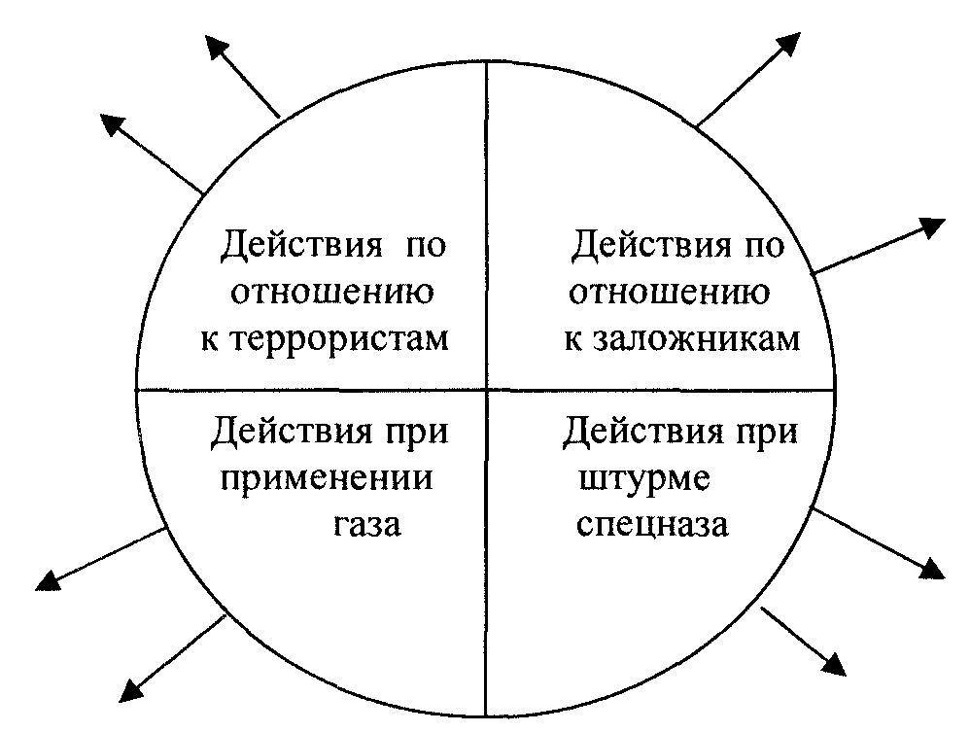

Проверим работу по составлению нашего мини- проекта( кластера). Проверим, не пропустили ли вы какой важной информации при составлении «кластера». (
Итак, какие действия необходимо выполнять по отношению к террористам.
2-
3
4
Ребята , мы с вами работали по группам и вот, что у нас с вами получилось.( показ кластера)
Я хочу раздать вам данную памятку , чтобы вы знали как вести себя, если вы оказались заложниками, а также познакомьте своих родных и близких с этими правилами.
Домашнее задание
Ребята, я предлагаю вам домашнее задание творческого характера. Вам необходимо составить памятку:
« Ваши действия при обнаружении подозрительного предмета.( это может быть в виде презентации, рисунка, книжечки, буклета).
4. Проверочная работа
Сегодня мы с вами изучили безопасное поведение при захвате заложников, которое позволяет сохранить здоровье и жизнь. Ознакомьте с этой информацией своих родных и близких. Наша с вами задача, чтобы процент равнодушных людей был намного меньше. Нужно быть готовым к таким ситуациям, чтобы эта беда не застала нас врасплох.
Возьмите маленькие листочки для теста. Вам задается вопрос, а вы пишете в ответ слово или словосочетание.
ВОПРОСЫ работы :
1. Как с латинского переводится слово «террор»?
2. Что необходимо делать при звуках стрельбы?
3. По возможности просите террористов отпустить…
4. При вашем освобождении, когда можно покидать помещение?
5. Как нужно дышать при применении газа?
Теперь в группе свои ответы отдайте соседу справа и проверяйте ответы товарищей.
За 5 правильных ответов оценка «5»
За 4-« 4»
За 3 – «3»
За 2 – «2»
Учитель зачитывает вопросы теста.
Ответы на тест:
1. Страх, ужас
2. Лечь на пол
3. Больных и детей
4. После приказа
5. Поверхностно через плотную ткань
Учитель вывешивает ответы на доске
Ученики проверяют ответы соседа и ставят оценку.
5.Итоги урока:
Возвращаемся к теме урока. Посмотрим, какой же знак мы поставим в конце предложения..
Обсуждаем мнения и ставим знак.
Многоточие – что означало бы, что может надо еще подумать и поработать над этой проблемой.
Знак вопроса – что значит, что у нас остались сомнения, “а угроза ли обществу?»
А может, мы поставим точку, мы должны понять , что это проблема существует.
жирный восклицательный знак, обратить внимание общество на эту проблему.
А может поставим знак вопроса, Кто виноват, Когда все это закончится А угроза ли это обществу?
Увы. Здесь можно и поставить многоточие, потому как точку в этом скорбном списке ставить рано.

Итог урока.

Закончит урок мне хочется видеороликом.

Чтобы вы всегда жили в мирно и для светило чистое, яркое солнце , чтобы вы не слышали выстрелов, грохот пуль. ( ВИДЕО).
Отметки за урок.
Наш урок я хочу закончить словами

Не спасёт ни утроба отсека,
Ни глубинное в недрах жильё.
Человек, полюби человека!
Только в этом спасенье твоё!
Только все вместе мы сможем остановить террор.
В единстве наша сила!

